●『社会人基礎力育成GP2012』関東地区予選大会 ＜エントリー、32大学＞ 2011.11.21 於：経産省別館
＜Bグループ15番目：駒沢大学文学部社会学科坪井ゼミ＞

発表タイトル
「高大連繋の地域貢献イベント『生きている図書館』開催を通じての社会人基礎力の育成」
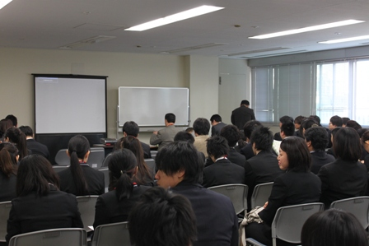
←Ｂ会場：開会前の緊張した風景
↓昼休み、日比谷公園での最後の練習
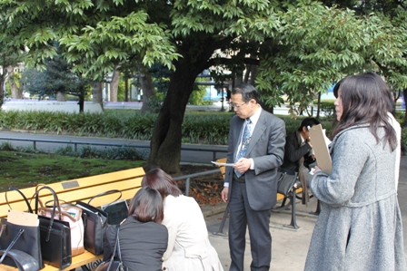
16時40分、ついに坪井ゼミのブレゼンが始まりました。
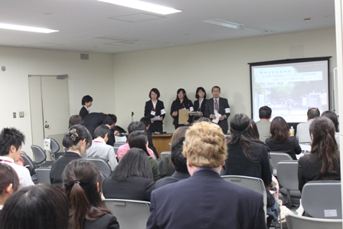
↓トップバッターは井上桜里さんです。
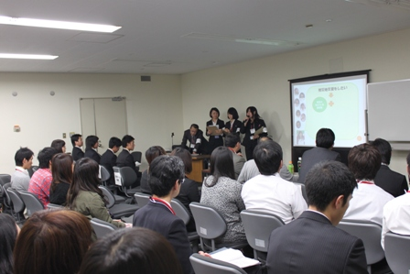
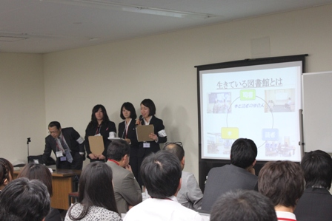

二番手、八束華子さん
三番手、吉本由理さん
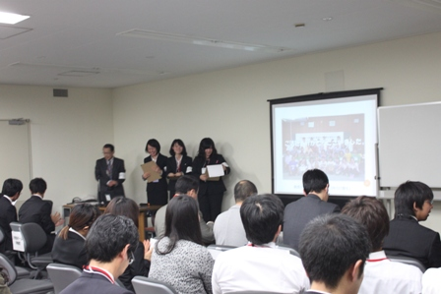

制限時間15分です。
やっと時間内にプレゼン終了しました。→
審査結果の発表 駒澤大学坪井ゼミは「準優秀賞」を獲得しました。
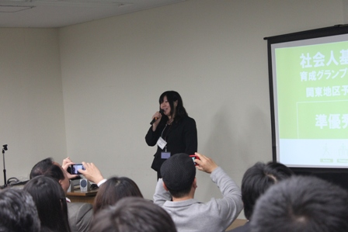
←受賞の挨拶する副ゼミ長、八束さん

↓受賞決定直後、喜びの坪井ゼミ生
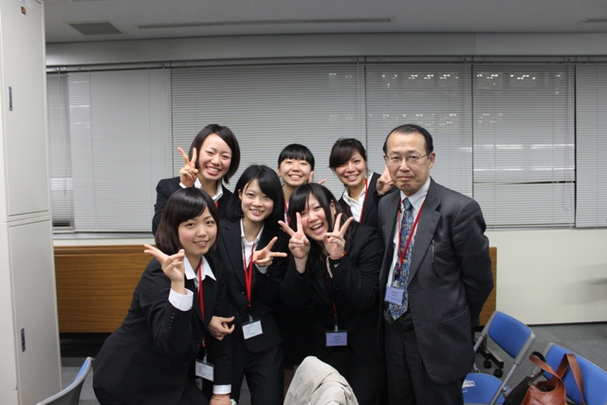

＜準優秀賞＞受賞後 ゼミ生みんなで記念撮影
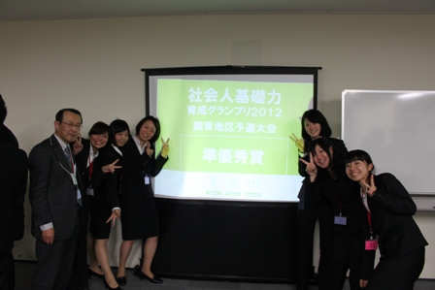
2011年（平成23年）11月21日
坪井ゼミ27期生（３年）にとっては、忘れられない一日になりました。
達成感をかみしめた一日でした。

